

ACTIVIDADES: ORDENAR FRACCIONES EN LA RECTA NUMÉRICA

Transforma las fracciones impropias en números mixtos, números decimales y marca sus posiciones en la recta numérica tal como en el ejemplo.

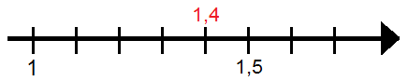
Ejemplo: $\frac{7}{5}=1\frac{2}{5}=1\frac{4}{\text{10}}=1,4$

- $\frac{9}{5}=$ |  |  | - $$\frac{7}{4}=$$
- $$\frac{\text{135}}{\text{100}}=$$ |  |  | - $$\frac{6}{5}=$$
- $$\frac{\text{17}}{\text{10}}=$$ |  |  | - $$\frac{\text{29}}{\text{20}}=$$
- $$\frac{\text{31}}{\text{25}}=$$ |  |  | - $$\frac{\text{78}}{\text{40}}=$$
- $$\frac{\text{109}}{\text{100}}=$$ |  |  | - $$\frac{\text{47}}{\text{25}}=$$

1,00 1,50 2,00

Elaborado por: Hans Dieter Sacher

Modificado por: Ministerio de Educación, Chile

